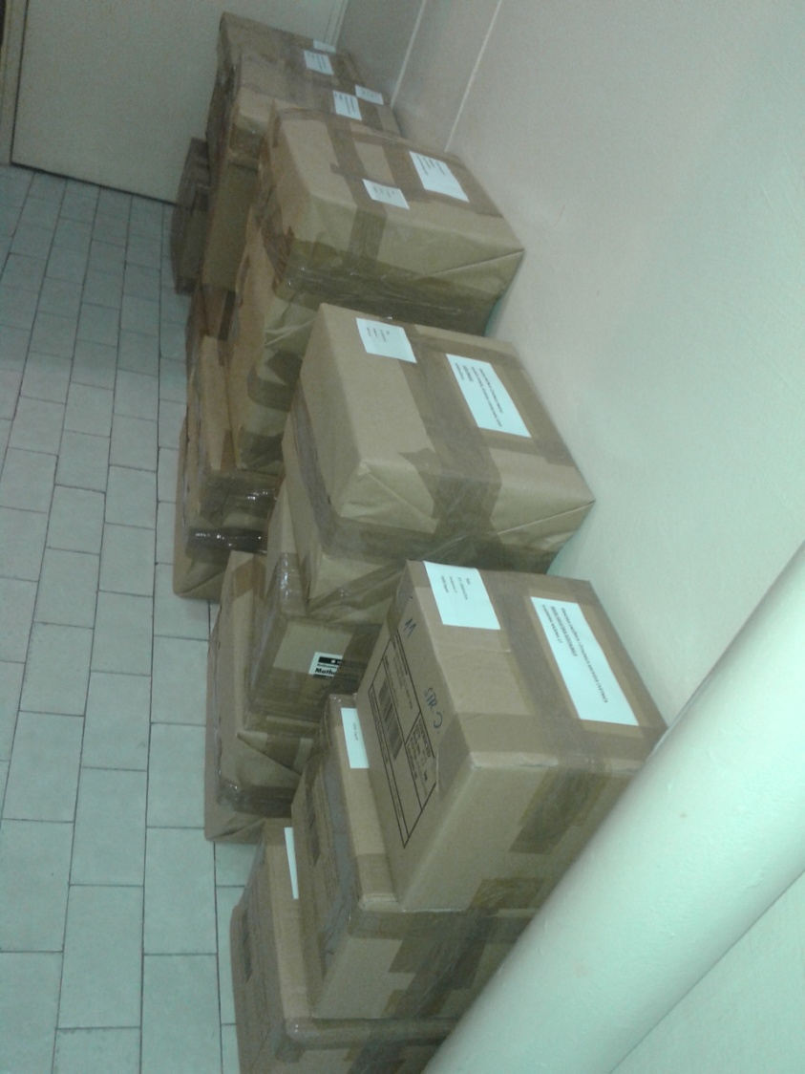
Zahvaljujem učenicima, djelatnicima i prijateljima naše škole koji su sudjelovali u akciji prikupljanja i slanja knjiga u knjižnice poplavljenih područja.
Poslali smo 132 slikovnice i 602 knjige u: Dječji vrtić „Krijesnica“, Hrvatska Kostajnica OŠ D. Trstenjaka, Hrvatska Kostajnica OŠ A. i S. Radića, Gunja OŠ I. Filipovića, Račinovci Zdravstvenu i veterinarsku školu A.Štampar, Vinkovci Gradsku knjižnicu i čitaonicu M. Cvetnića, Hrvatska Kostajnica Narodnu knjižnicu HNŽ, Mostar

U Mjesecu hrvatske knjige 2014. Anica Tkalčević, školska knjižničarka

